УДК 62-83:681.532.55

Исследование компьютерной модели электропривода с фазовой синхронизацией

А.В. Бубнов, К.К. Петерс, А.Н. Чудинов, А.Н. Алпысова
Омский Государственный Технический Университет, г. Омск, Россия

Аннотация: Реализована модель электропривода в компьютерной программе MATLAB и выполнено исследование полученной модели. Результаты моделирования показывают, что при исследовании динамических процессов в пропорциональном режиме работы электропривода в области высоких частот вращения влиянием широтно-импульсной модуляции и наличием фильтра нижних частот в контуре регулирования можно пренебречь и рассматривать систему автоматического управления как линейную.

Ключевые слова: Компьютерная модель, электропривод с фазовой синхронизацией, фазовый портрет, динамика электропривода.

Перспективной основой для разработки электропривода с высокими точностными характеристиками являются системы управления, работающие в режиме фазовой автоподстройки частоты вращения (ФАПЧВ) [1]. Более высокие точностные показатели электропривода с фазовой синхронизацией по сравнению с современными прецизионными цифровыми системами регулирования определяются заложенным в нем принципом фазовой автоподстройки частоты вращения, в соответствии с которым в качестве задающего сигнала используется частотный сигнал $f_{\text{on}}$, формируемый с помощью кварцевого генератора в частотно-задающем блоке (ЧЗБ); в качестве сигнала обратной связи – частотный сигнал $f_{\text{oc}}$, формируемый на выходе импульсного датчика частоты (ИДЧ) вращения; а в качестве сравнивающего элемента – логическое устройство сравнения (ЛУС) частот и фаз двух импульсных последовательностей, обычно реализуемое на основе импульсного частотно-фазового дискриминатора (ИЧФД). Функциональная схема электропривода приведена на рис. 1, где, ДМ – демодулятор выходного ШИМ-сигнала ИЧФД, БУ-блок управления, БДПТ – бесконтактный двигатель постоянного тока.

Рис. 1. Функциональная схема контура ФАПЧВ.

Логическое устройство сравнения обеспечивает три режима работы электропривода: режим разгона с максимальным ускорением (при $f_{\text{on}}$>$f_{\text{oc}}$), пропорциональный (линейный) режим (при $f_{\text{on}}$≈$f_{\text{oc}}$) и режим торможения с максимальным ускорением (при $f_{\text{on}}$<$f_{\text{oc}}$). Благодаря такому алгоритму работы обеспечивается максимальное быстродействие электропривода при переходе с одной заданной частоты вращения на другую. В пропорциональном режиме работы электропривода логическое устройство находится в режиме фазового сравнения импульсов входных частот ($f_{\text{on}}$, $f_{\text{oc}}$) и формирует на выходе последовательность импульсов $γ$, длительность которых пропорциональна фазовому рассогласованию импульсов частот $f_{\text{on}}$ и $f_{\text{oc}}$ (то есть пропорциональна угловой ошибке электропривода), а период следования равен $T_{\text{on}}=1/f_{\text{on}}$.
Используемая для анализа динамических процессов структурная схема контура ФАПЧВ [2,3] приведена на рис. 2. Наличие в структурной схеме контура ФАПЧВ нелинейного элемента (НЭ) дает возможность рассматривать электропривод с фазовой синхронизацией как систему с переменной структурой. Для анализа динамических процессов в таком электроприводе, целесообразно использовать метод фазовой плоскости, при этом требуется выделить области (режимы) работы, в которых структура системы регулирования остается неизменной, и осуществлять анализ динамики электропривода в каждой из этих областей.

Рис. 2. Полная структурная схема контура ФАПЧВ.

В пропорциональном режиме работы электропривода при выполнении условий линеаризации релейного элемента, входящего в состав фазового дискриминатора, структурная схема электропривода может быть приведена к линейной системе автоматического регулирования [3], ФНЧ в этой схеме исключен, т.к. его постоянная времени выбирается из условия $T_{ф}\text{<<}T_{c}$[2], где $T_{c}$=$1/ω_{c}$, $ω_{c}$− частота среза замкнутой линеаризованной системы регулирования, таким образом, он практически не оказывает влияния на процессы в электроприводе, и им можно пренебречь.
На основе рассмотренной структурной схемы разработаны и исследованы компьютерные модели для различных режимов работы с параметрами:
; ; ;; ; .
Для исследования динамики электропривода в линейном режиме работы, использовалась компьютерная модель электропривода, приведенная на рис.3.
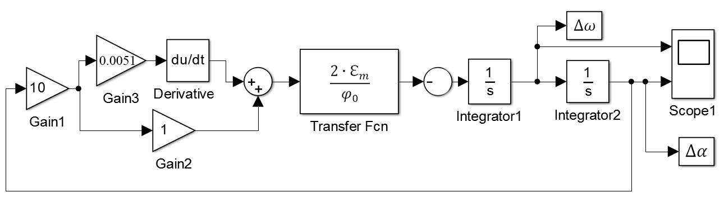

Рис. 3. Компьютерная модель электропривода в линейном режиме работы.

Результаты моделирования электропривода в режиме синхронизации представлены в виде временных диаграмм и фазового портрета (рис.4).

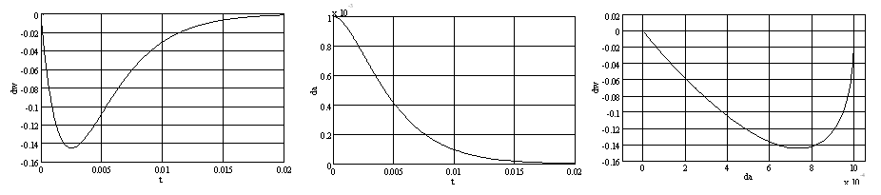
а) б) в)

Рис. 4. Временные диаграммы работы электропривода по ошибке по угловой скорости (а), угловой ошибке (б) и фазовый портрет (в).

При выполнении условий линеаризации в пропорциональном режиме работы электропривода полная структурная схема системы регулирования (см. рис. 2) приводится к системе управления с переменной структурой с одним НЭ в контуре регулирования. Компьютерная модель электропривода приведена на рис. 5, временные диаграммы и фазовый портрет работы – на рис. 6.

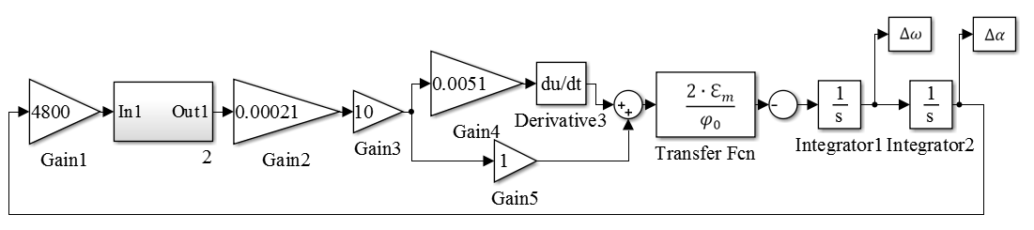
Рис. 5. Компьютерная модель электропривода с нелинейным элементом в виде многозначной статической нелинейности.

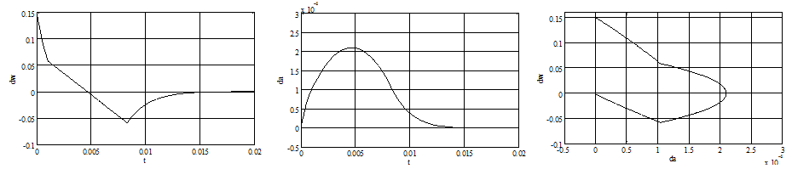
а) б) в)
Рис. 6. Временные диаграммы работы электропривода по ошибке по угловой скорости (а), угловой ошибке (б) и фазовый портрет (в).

Рассмотрим работу электропривода с учетом ШИМ преобразования сигнала угловой ошибки. Демодуляцию ШИМ-сигнала будем проводить с использованием ФНЧ. В первую очередь исследуем влияние ФНЧ (без учета ШИМ) на динамику электропривода (рис. 7,рис. 8).
В схеме с ШИМ-сигналом на вход релейного элемента (РЭ) одновременно с сигналом обратной связи подается дополнительное пилообразное периодическое воздействие. Для исследования динамических процессов в системе с широтно-импульсным модулятором (ШИМ) воспользуемся предыдущей моделью электропривода, добавив в нее дополнительный элемент ШИМ (рис. 9). Временные диаграммы и фазовый портрет работы электропривода приведены на рис. 10.

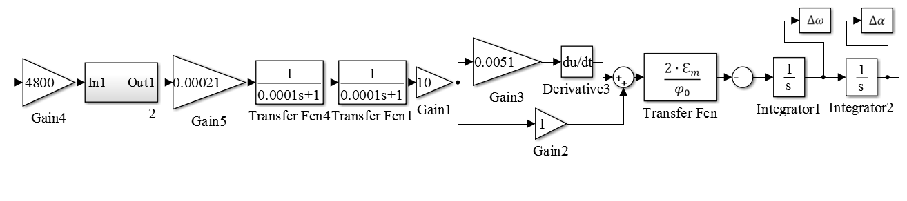Рис. 7. Компьютерная модель линеаризованной структурной схемы электропривода с учетом ФНЧ.

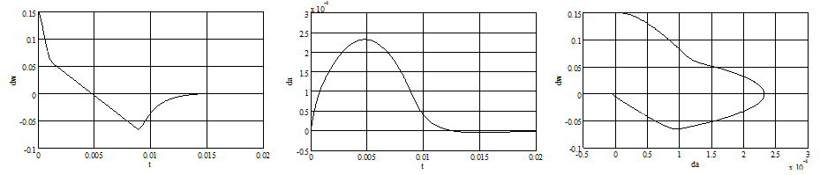
а) б) в)

Рис. 8. Временные диаграммы работы электропривода по ошибке по угловой скорости (а), угловой ошибке (б) и фазовый портрет (в).

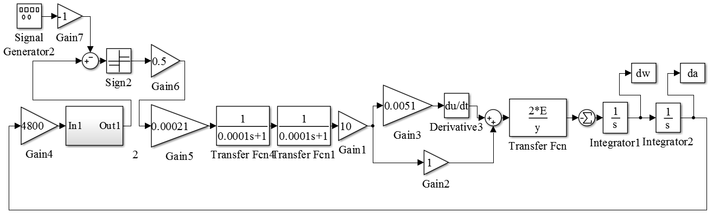
Рис. 9. Компьютерная модель структурной схемы электропривода с линеаризацией ФД с ШИМ и с учетом ФНЧ.

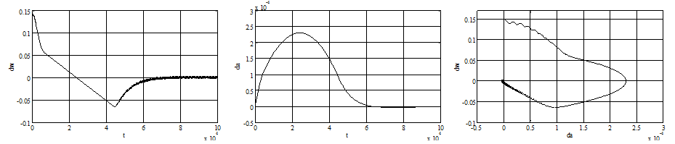
а) б) в)

Рис. 10. Временные диаграммы работы электропривода по ошибке по угловой скорости (а), угловой ошибке (б) и фазовый портрет (в).

Использование метода фазовой плоскости позволяет повысить наглядность результатов исследований и облегчить процесс сравнительного анализа различных способов регулирования. Результаты работы могут быть использованы при проектировании электроприводов для сканирующих систем.

Библиографический список
1. Трахтенберг Р.М. Импульсные астатические системы электропривода с дискретным управлением. – М.: Энергоиздат, 1982. – 168 с.
2. Бубнов А.В. Исследование режима захвата в астатическом дискретном электроприводе // Электромагнитные процессы в электрических машинах и аппаратах / Под ред. В.Н. Зажирко. – Омск, 1986. – С. 37-39.
3.Бубнов А.В. Исследование режима синхронизации в контуре фазовой автоподстройки частоты вращения. – Омск, 1999. – Деп. в ВИНИТИ 23.12.99, № 3805 – В99. – 21 с.

